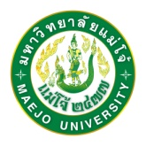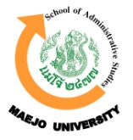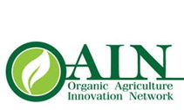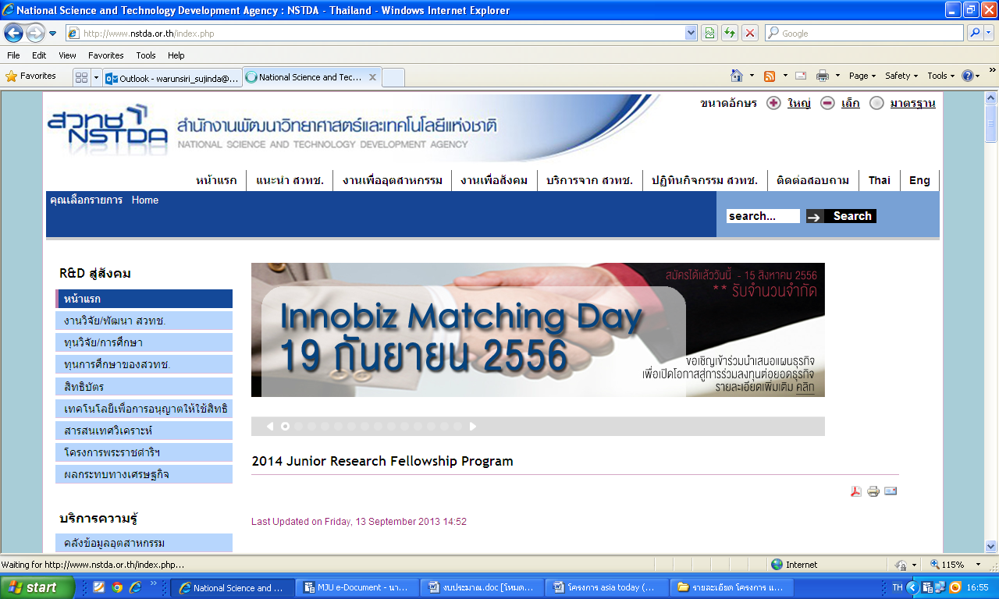

กำหนดการสัมมนาวิชาการนานาชาติ เรื่อง
The 2nd Maejo University International Integrated Conference 2013
Asia Today: Questions and Answers “Well-Being, Agriculture and Politics”
5-7th December 2013
***********************

วันพฤหัสบดีที่ 5 ธันวาคม 2556
08.30 – 17.00 น. ศึกษาดูงานกิจกรรมการจัดการป่า ระบบเกษตรอินทรีย์ และการบริหารจัดการองค์กรปกครองส่วนท้องถิ่น ตำบลแม่ทา อำเภอแม่ออน จังหวัดเชียงใหม่

วันศุกร์ที่ 6 ธันวาคม 2556
ช่วงเช้า ร่วมพิธีเปิดงาน แม่โจ้ 80 ปี “ฝากความดีไว้ ในแผ่นดิน” ณ ศูนย์กาญจนาภิเษกฯ
08.30-09.00 น. ลงทะเบียน
09.00-09.30 น. กล่าวรายงานและต้อนรับ โดย อธิการบดี มหาวิทยาลัยแม่โจ้
09.30-10.30 น. พิธีเปิดงานแม่โจ้ 80 ปี ฝากความดีไว้ ในแผ่นดิน โดย นายกรัฐมนตรี
10.30-11.30 น. ปาฐกถาโดยผู้นำประเทศ หัวข้อ “การบริหารนโยบายเกษตรอินทรีย์เพื่อความอยู่ดีมีสุข” โดย นายกรัฐมนตรี
11.30 -12.00 น. พิธีมอบรางวัลด้านเกษตรอินทรีย์ (Maejo Organic Award)

ช่วงบ่าย สัมมนาวิชาการ ณ ห้องข้าวหอมมะลิ อาคารเทิดพระเกียรติสมเด็จพระเทพฯ
12.30 – 13.00 น. ลงทะเบียน
13.00-15.30 น. Plenary Session: Highlight on Organic Agricultural Policy in ASIA.
ประเทศไทย โดย ผศ.ดร.ปรารถนา ยศสุข
ภูฏาน โดย Mr. Tsering Phuntsho
เวียดนาม โดย Ms. Tran Thi Lanh
ฟิลิปปินส์ โดย Dr.Johnny Laurence S. Gilo
ดำเนินรายการ โดย รศ.ดร.อานัฐ ตันโช
15.30 – 15.45 น. รับประทานอาหารว่าง

15.45-17.00 น. เสวนากลุ่มย่อยเพื่อพิจารณาข้อเสนอแนะเชิงนโยบายด้านเกษตรอินทรีย์
กลุ่มที่ 1 : พิจารณาข้อเสนอเชิงนโยบายด้านเกษตรอินทรีย์ไทย
โดย ดร.สมคิด แก้วทิพย์
กลุ่มที่ 2 : พิจารณาข้อเสนอเชิงนโยบายด้านเกษตรอินทรีย์ของอาเซียน
โดย ผศ.ดร.ปรารถนา ยศสุข

วันเสาร์ที่ 7 ธันวาคม 2556
09.00 -09.45 น. นำเสนอ “ข้อเสนอแนะเชิงนโยบายด้านเกษตรอินทรีย์ไทย และอาเซียน”
โดย รองอธิการบดีฝ่ายยุทธศาสตร์
09.45 – 10.00 น. รับประทานอาหารว่าง
10.00 – 12.00 น. Keynote speaker: “Organic Agriculture: a Realistic Path towards a New Development Paradigm” โดย H.E. Jigmi Yoezer Thinley (Former Prime Minister of Bhutan)
12.00 – 13.00 น. รับประทานอาหารกลางวัน
13.00 – 16.00 น. เสวนากลุ่มย่อย “เกษตรอินทรีย์: ความท้าทาย การเปลี่ยนแปลง และ การปรับตัวเพื่อความอยู่ดีมีสุขของสังคม”
กลุ่ม 1 : องค์กรปกครองส่วนท้องถิ่น: บทบาทการขับเคลื่อนเกษตรอินทรีย์
โดย ดร.ชมชวน บุญระหงส์
กลุ่ม 2 : องค์ความรู้ท้องถิ่นด้านเกษตรอินทรีย์ไทย โดย คุณอรุณี เวียงแสง
กลุ่ม 3 : ภาคีวิชาการกับการขับเคลื่อนเกษตรอินทรีย์ไทย โดย ดร.สมคิด แก้วทิพย์
กลุ่ม 4 : การขับเคลื่อนเกษตรอินทรีย์ในระดับอาเซียน
โดย คุณวัลลภา แวน วิลเลียนส์วาร์ด
กลุ่ม 5 : นำเสนอผลงานวิจัยด้าน Well-Being, Agriculture and Politics
โดย ผศ.ดร.ปรารถนา ยศสุข
16.00 – 17.00 น. สรุปผลการเสวนากลุ่มย่อย และปิดการสัมมนา



